Série
HP6000ZB-GE Interface pour thermopompe
sans conduit de ventilation
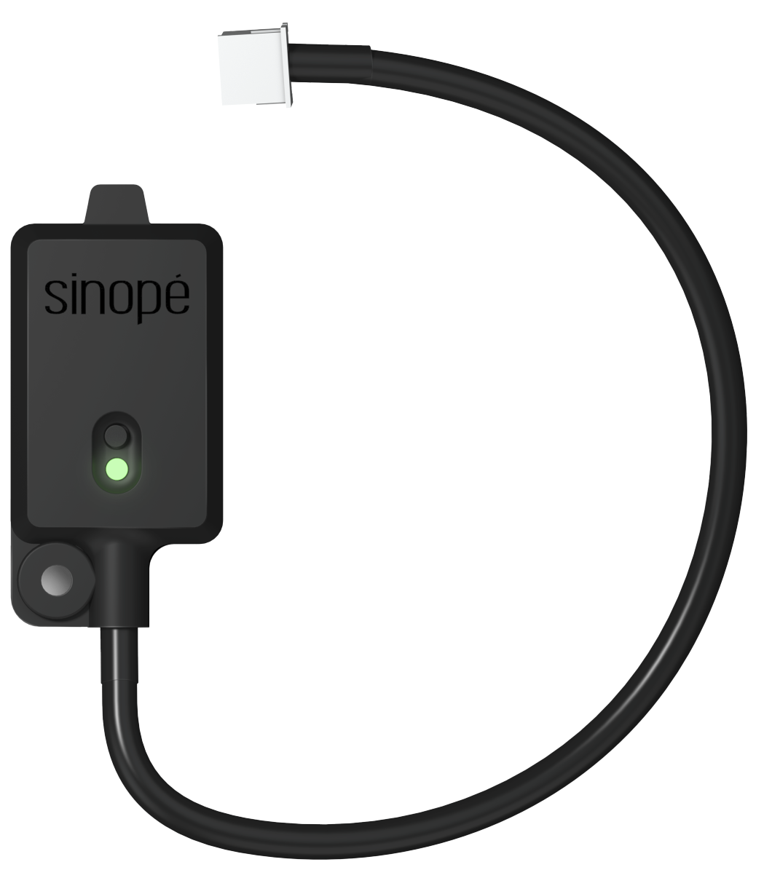

Conforme à la norme FCC15
Conforme à la norme NMB-003
Caractéristiques

L’accès à distance requiert une connexion Internet
ainsi qu’une passerelle intelligente GT130 (non comprise).
Type - Interface intelligente pour thermopompe sans conduit de ventilation ACD.
Couleur - Standard : noir.
Alimentation - Connecter au port Wi-Fi de la carte principale de l’unité intérieure.
Communication - Protocole : Zigbee 3.0.
- Fréquence : 2.4 GHz.
- Puissance d’émission : +20 dBm.
- Sensibilité du récepteur : -108 dBm.
- Clé d’encryption : AES-128.
Plage de température - 0 °C (32 °F) à 40 °C (104 °F).
Contrôle - Climatisation, chauffage, déshumidification, ventilateur et arrêt.
- Réglage de l’orientation des volets.
- Réglage de l’intensité de la ventilation.
- Activation ou désactivation de l’affichage.
- Créer des automatisations personnalisées.
- Fonctionnalités avancées dans Neviweb et Sinopé Smart System.
- Les fonctions de programmation sont accessibles via l’application Neviweb
et elles requièrent une passerelle intelligente GT130.
Installation - Connecter l’interface au port Wi-Fi de type RJ45 de la carte principale de l’unité intérieure de la thermopompe.
Application - Thermopompe sans conduit de ventilation ACD¹.
Garantie - 3 ans contre tous vices.

Modèles
# Produit | Description | Qté
HP6000ZB-GE¹ | Interface pour thermopompe sans conduit de ventilation ACD
GT130 | Passerelle intelligente permettant l’accès à distance du HP6000ZB-GE

¹ Requiert l’utilisation de la passerelle intelligente GT130.
Couleur standard noir.

Les spécifications peuvent changer sans préavis
Projet : | Approbation  Information
Ingénieur conseil : | Approbation  Information
Entrepreneur électricien : | Approbation  Information
Distributeur : | Approbation  Information
Date : | Approbation  Information
Référence Ouellet : | Approbation  Information
Commentaires :

Disponible avec les modèles sélectionnés seulement.
Requièrent l’utilisation de la passerelle intelligente GT130, une connexion Internet et un thermostat intelligent Zigbee OTH4000-ZB.

